Foie gras poêlé, abricots et polenta (recette de Sophie Bise)
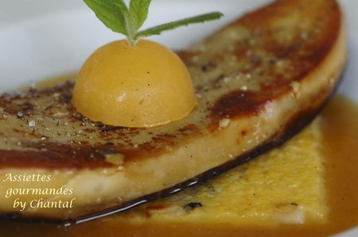

Ingrédients (pour 4 personnes):
4 escalopes de foie gras, 1,5 kg d’abricots bien murs (ou hors saison, une boîte d'abricots), 1 gousse de vanille, 150 g de sucre, jus d'un citron, jus d'une orange, 80 g de miel, 15 graines de coriandre, 8 graines de cardamome, 2 g d'agar-agar, feuilles de menthe ou de verveine, 200 g de polenta, 300 g de lait, 1 CS de mascarpone, 1 jaune d'oeuf, 2 CS de pignons de pin
Préparation:
Marmelade d'abricots: dénoyauter les abricots et les couper en petits morceaux. Mettre dans une casserole avec le sucre, la gousse de vanille grattée et 10 cl d'eau. Cuire à feu doux pendant au moins 30 minutes. Mixer (ajouter éventuellement un peu d'eau si le mélange est trop épais).
Sauce épicée aux agrumes : faire chauffer les jus d'agrumes avec le miel, les épices et les feuilles de menthe (ou de verveine).
Laisser infuser pendant au moins 3 heures. Passer au chinois et ajouter les 3/4 de la marmelade d'abricots. Réserver.
Faire chauffer le 1/4 de marmelade restant, ajouter l'agar-agar, mélanger et porter à ébullition pendant 1 minute.
Couler dans des moules Flexipan 1/2 sphériques (vous pouvez utiliser d'autres formes) et bloquer au froid.
Polenta:
Porter le mélange 30 cl d'eau + 30 cl de lait à ébullition, verser en pluie la polenta et cuire selon les conseils préconisés sur le paquet (environ 30 à 40 minutes en remuant fréquemment). J'ai utilisé de la Polenta ..... au goût....
Hors du feu, ajouter le jaune d'oeuf, le mascarpone et les pignons. Mélanger et verser sur une plaque à rebord; laisser refroidir avant de détailler des carrés.
Chauffer un peu d'huile d'olive dans une poêle et faire sauter les carrés de polenta des 2 côtés.
Poêler les escalopes de foie gras à feu vif, à peine une minute de chaque côté. Saler et poivrer généreusement.
Pour faire du foie gras poêlé, un foie gras de très bonne qualité est indispensable; plus il sera frais, moins il rendra de gras.
Sa cuisson est très rapide: n'hésitez pas à tester avec les doigts en appuyant légèrement: l'extérieur doit être légèrement ferme mais on doit sentir l'intérieur toujours souple.
Dans une assiette verser la sauce épicée; poser un carré de Polenta, l'escalope de foie gras poêlé puis une demi-sphère d'abricot gélifié.

Assiettes Gourmandes
http://assiettesduchef.canalblog.com
assiettes.gourmandes@yahoo.fr

